Od města k městu

Lušti jednotlivé úkoly, jejichž řešením jsou názvy měst, pak tato města hledej v příruční mapě a zaznamenávej příslušnou značkou do slepé mapy z přílohy.

- Martin a Lukáš jsou dobří kamarádi. Seznámili se na táboře. Každý však bydlí v jiném městě: Martin v Krnově a Lukáš v Ostravě.
  - Najdi v mapě obě města. Zakresli červených kroužkem jejich přibližnou polohu do slepé mapy z přílohy. Zjisti, jak daleko od sebe chlapci bydlí.
______________________________________________________________________________
  - Ve kterém kraji tato města leží?
___________________________

- Najdi města ukrytá v následujících větách:
  - Davidovi spadlo na zem jelito, my šlapeme nechtíc po něm. ___________________
  - Eva rozzlobeně řekla: „To vy jste to zavinili!“ ___________________
  - Z takového sněhu lepí se koule velmi dobře. ___________________
  - „Honzo, utiš nového spolužáka!“ ___________________
  - Jana má cop a Vanda má čelenku. ___________________
  - „Hoši, nebuďte zlí na děvčata!“ ___________________
  - Máme rádi sluneční svit. A vy? ___________________
  - Když kluci našli spoustu lesních plodů, dali to velkému ochránci přírody – Zdeňkovi.
___________________

Nyní tato města najdi na mapě a zaznamenej je modrým kroužkem do slepé mapy z přílohy.
- Která města jsou ukryta v rébusech?

3
NEC
+ _______________________

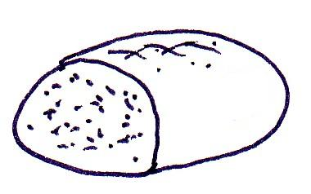
L
É = E
_______________________
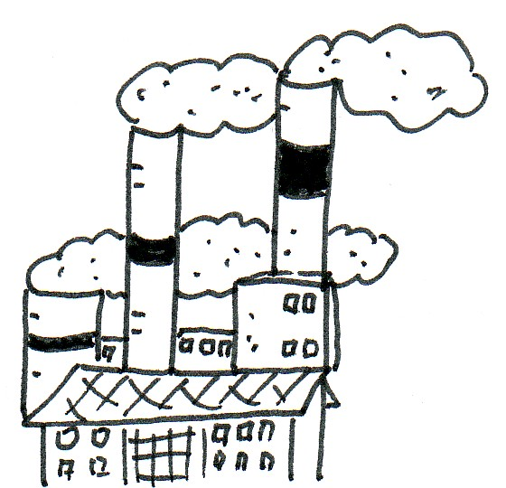
M = L
_______________________

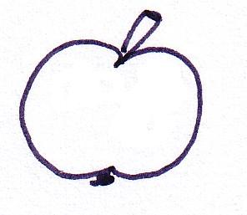
_______________________
K
NEC

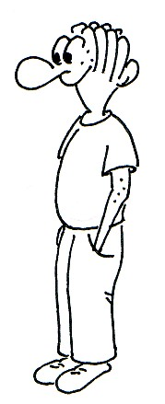
_______________________
J I

Najdi města z rébusů v mapě z přílohy a zakresli je zeleným křížkem.

- Vylušti křížovku:

1.
2.
3.
4.
5.
6.
7.

- Město známé pěstováním okurek.
- Město proslavené podnikatelem Tomášem Baťou.
- Starobylé město v rybničnaté krajině na jihu Čech (u rybníku Svět).
- Město na střední Moravě se zámkem a zahradami zapsanými do seznamu památek UNESCO.
- Moravská metropole.
- Město při rakouských hranicích známé vínem ze zdejších vinic.
- Rodiště Jana Žižky.

Tajenka: ______________________________________

Města z řešení křížovky i z tajenky najděte v mapě a vyznačte černým křížkem.

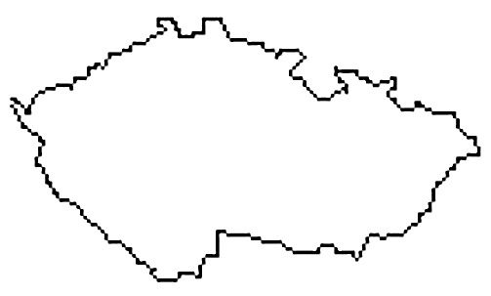
Příloha:

